Lunes 06 de abril del 2020

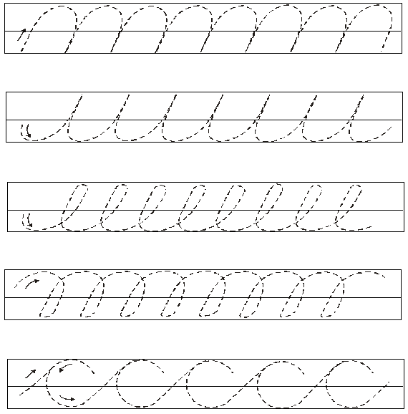 GRAFISMOS

Lunes 06 de abril del 2020

• Completa las tejas de los techos

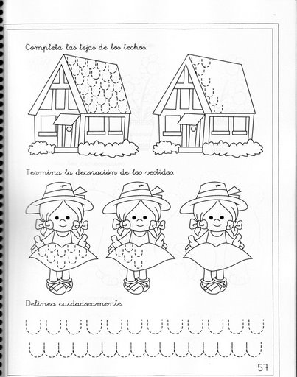

• Termina la decoración de los uniformes de las niñas.



• completa el trazo de los dibujos

